Lena
Jerlström

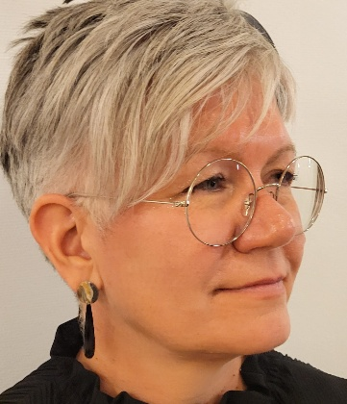

Mobil: 070 17 18 919
E-post: lena.jerlstrom@gmail.com
www.lenajerlstrom.se
Instagram: lenajerlstrom
Kvarnvägen 8, 697 74 Sköllersta

f.1967
Utbildningar
2012 Fördjupningskurs i vävning, Umeå Universitet
2009 Lärarexamen, bild och textilslöjd, Örebro och Umeå universitet
2007 Kläddesign C, Umeå Universitet
2007 Textila uttryck B, Umeå Universitet
2007 Vävdesign C, Umeå Universitet
2003 Formgivning 1, Linköpings universitet
2003 Skapande arbete med ull, Linköpings universitet
2001/02 Örebro Konstskola
1995 Terminskurs vävning, Komvux Umeå
1993-1995 Designskolan, Medborgarskolan Umeå,
1991 Stora sykursen, Medborgarskolan Umeå

Sommarkurs/kortkurser
2010 Akvarell, Kävesta Folkhögskola
2003 Stora Konstkursen, Studiefrämjandet
2003 Guld och silverbroderi, Hemslöjden i Östergötland
2002 Skrädderi- folkdräkt, Sätergläntan Hemslöjdens gård
1995 Tova med färg och form, Lunnevads Folkhögskola
1994 Tygtryck och fotoschablon, Forsa Folkhögskola

Samlingsutställning i urval
2024 Konstfrämjandet Bergslagen
2024 Sjöängens konsthall, Askersund
2023 Nora konsthall
2020 Ljusstråk, Nora
2018 Örebro läns museum, Örebro slott
2018 Bryggeriet, Nora
2017 Örebro Läns Museum
2017, 2000 Konsthantverksutställning med sökande till Wadköpingsstipendiet, Örebro
2016 Bryggeriet, Nora
2014 Kulturnatten, Kulturpalatset NBV, Örebro
2012 Hemslöjden på Liljevalchs, Liljevalchs, Stockholm
2011 Konsthantverkarna, Örebro

Separatutställning
2024 Sadelmakarlängan, Österbybruk
2024 Arken, Konst på hög; Kumla
2023 Hallsbergs konsthall, Bergööska huset
2023 Lindesbergs konstförening
2022 Konsthantverkarna i Örebro
2019 Kumla utställningshall

Representerad
Örebro läns landsting
Hallsbergs kommun

Övrigt
Medlem i KRO, Konstnärernas riksorganisation
2025 Mentorskapsprogrammet, Region Örebro län

